MetaWeave(元织)软件开发任务书
- 缝合碎片，编织智慧

背景介绍
在数字化办公时代，个人知识资产呈现碎片化与多模态化的爆炸式增长。传统的知识管理/笔记软件过度依赖人工标注与手动操作，导致非文本附件沦为“内容黑盒”，大量非结构化数据难以被有效检索与利用，文档库极易演变为互不联系的“信息孤岛”。
MetaWeave（元织） 应运而生，它定位为从底层文件系统进化的可视化个人知识库。它不再只是一个冷冰冰的存储文件夹，而是一个能深入阅读、自动归纳并建立逻辑关联的智慧大脑。通过创新的识别技术，MetaWeave 能够突破传统搜索的限制，让原本无法被检索的 PDF 报告、会议截图、甚至杂乱的代码片段，都变得像普通文档一样清晰可查，彻底终结了“文件存入即遗忘”的尴尬现状。
系统的核心价值在于化繁为简。它能通过智能分析，自动将那些零散散落在各处的孤立文件，编织成一张逻辑严密的知识网络。从杂乱的信息记录到井然有序的决策支持，MetaWeave 实现了从“人找资料”到“资料自动找人”的跨越。通过主动的风险审计与自动化的内容小结，它不仅让管理工作告别了繁琐的手动整理，更让每一份知识资产都能在需要时被精准唤醒，助力用户实现高效、透明的智慧办公新体验。
- 欲解决问题
- 检索维度单一：非结构化内容的无法检索与关联缺失 目前个人与企业的文件大量存在于图片、扫描件、PDF及代码片段中。传统的管理方式仅支持基于“文件名”或“手动标签”的浅层搜索。由于系统无法读取非文本附件的内部信息，导致这些资料在存入后便难以通过内容关联被找回。对于需要处理大量多模态资料的用户而言，这种信息的孤岛化严重限制了知识的二次利用率。
- 数据资产沉淀：非文本附件的内容感知与数字化断层 现有的知识管理工具多以纯文字编辑为核心，对于非文本格式的附件，往往只能进行简单的存储或预览，无法进行深度的文字提取与全文索引。这意味着用户存储的大量专业报告、技术截图和代码资料处于不可感知的状态，无法参与到全局的语义搜索和智能摘要中，造成了大量信息资产的闲置与浪费。
- 管理维护成本：手动整理模式导致的低效与信息堆积 构建一个高质量的知识库通常需要用户进行高强度的手动操作，包括分类、打标、建立双向链接等。当文件规模增大时，这种依赖人工维护的模式会导致极高的管理成本，极易造成后期维护中断，使知识库退化为无序的文件堆。系统若缺乏自动分析意图并建议关联的能力，将直接导致从资料收集到价值产出的转化效率大幅下降。
- 审计能力匮乏：静态存储系统的隐私风险与主动预警缺失 目前的文件系统和笔记软件多属于“被动存储”工具，仅具备存放功能，缺乏对文件内容的实时审计。对于合同到期日、财务数据偏差或敏感隐私泄露等关键业务节点，系统无法执行主动监控与到期提醒。这种静态的记录方式无法满足现代办公环境下对数据安全、隐私保护以及业务逻辑主动提醒的合规性需求。

- 推荐方案
  - 极简化的四层架构设计
为了确保系统既能读懂您的心思，又能稳固地存放资料，我们采用了分层互联的设计理念：
- 交互窗口（看得到的部分）： 采用响应式设计，无论您在办公室用电脑，还是在路上用手机，都能看到实时同步、整齐划一的知识图谱，就像随身携带一个井然有序的数字图书馆。
- 逻辑大脑（思考的部分）： 这是系统的“总调度官”。它负责与 AI 沟通，理解您的模糊指令（如“帮我找去年的那份合同”），并将杂乱的信息通过逻辑算法串联起来。
- 感知触角（捕捉的部分）： 像雷达一样时刻监控您的文件变动。无论是新拍的照片、下载的 PDF，还是临时剪贴的代码，系统都能第一时间“嗅”到并自动读取内容，无需您手动导入。
- 数字基座（存储的部分）： 为您的所有资料提供银行级的安全存储，不仅存下文件本身，更存下了文件之间的“亲疏远近”关系，确保检索时能秒级响应。
  - 解决现实问题的三大核心机制
- “落地即入库”的自动化处理： 传统的整理工作最怕“断层”。MetaWeave 建立了一套实时监控机制，只要文件出现在您的电脑指定文件夹，系统就会自动完成文字识别、语义分析和分类建议。您不需要特意去“做整理”，整理就在日常办公中静默完成。
- 异步“后台忙碌”模式： 为了不干扰您的正常办公，我们将繁重的计算任务（如复杂的文档总结、超大图片的文字提取）全部放在后台静默排队处理。这意味着您可以继续流畅地查阅资料，而系统会在后台不断精进、完善知识库的深度。
- 从“孤岛”到“星空图谱”： 传统的文件夹像是一座座孤立的孤岛。我们的方案通过计算文件内容的相关性，将所有资料放置在一张可交互的“星空图”上。这种构造方式能够帮您发现那些连您自己都遗忘了的潜在联系——例如，一份去年的会议纪要可能正完美解决您当下的项目难题。
  - 部署策略：灵活且可扩展
在实际部署中，我们推荐采用“核心中继”模式。所有的重型处理逻辑都可以部署在私有云端或高性能服务器上，而您的各种终端设备只需进行轻量级的访问。这种方式不仅保证了数据的安全性（关键信息不出内网），也确保了即便您的知识量从几千份增长到几万份，系统依然能保持如丝般顺滑的操作体验。

环境要求
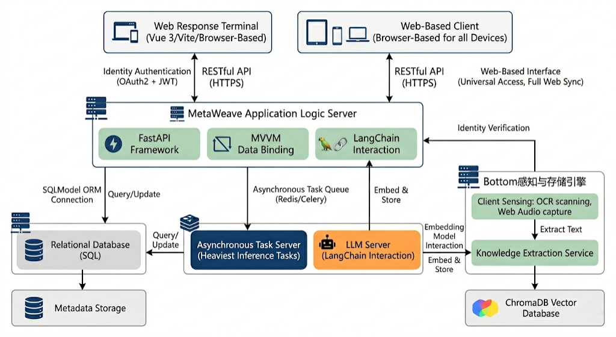
图1: 软件部署图
本项目后端基于 Python 3.10+ 开发，以利用现代异步编程特性及 LangChain 框架的类型安全支持。前端则要求 Node.js 18+ (LTS) 运行环境，配合 Vite 构建工具实现毫秒级的热更新与高效生产力打包。系统核心逻辑深度依赖 FastAPI 异步框架，要求宿主环境具备稳定的网络访问能力，以便与云端大语言模型（LLM,如Gemini 3.1Flash）进行实时 API 通信。
在数据存储与检索层面，系统对底层数据库有明确的版本要求。关系型数据库需采用 SQLite 3.35+，以确保原生支持 FTS5 (Full-Text Search) 插件，从而实现毫秒级的文件名与元数据前缀查询。同时，系统必须配置 ChromaDB 向量引擎，用于持久化存储高维语义向量。若涉及本地化部署，还需预留足够的磁盘空间以存放 Embedding 模型权重及索引文件。
针对多模态感知与高性能计算，硬件与底层库的适配至关重要。系统要求服务器具备 8 核心以上 CPU 及 16GB 内存，以应对并发的文档解析任务。若需启用高精度的本地 OCR 识别或本地化 Embedding 推理，建议配备 4GB 显存以上的 NVIDIA GPU 并安装对应的 CUDA 环境。此外，客户端设备需具备标准音频输入（用于语音指令捕获）及高清晰度成像单元，且内网传输带宽建议不低于 100Mbps，以保证多模态大数据量传输的低延迟。

- 软件功能描述
  - 软件功能列表
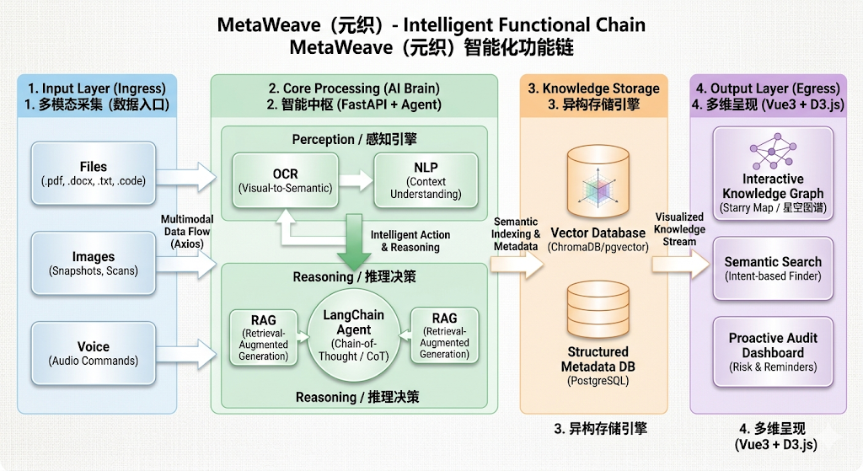
图2: 软件智能化功能链图
编号 | 功能名 | 功能描述 | 优先级 | 工作量 | 技术要求
1 | 交互式关系图谱 | 以星空地图形式可视化展示全库文件的语义关联与引用链路，无需手动连线即可发现知识汇聚点。 | 高 | 中 | 前端: Echarts / G6 / D3.js (力导向图); 后端: Cosine Similarity (向量余弦相似度算法) 计算文件关联。
2 | 语义搜索与前缀查询 | 支持自然语言查询，无需死记文件名，通过内容含义即可找回相关资料,可利用基于Trie树数据结构的前缀搜索算法进行前缀查询。 | 高 | 大 | AI: Sentence-Transformers (本地) 或 OpenAI Embedding (云端); 算法: Trie Tree (字典树) 实现高效前缀匹配。
3 | 知识双向链接 | 在文档之间手动或自动建立前因后果的逻辑丝线，支持文件跳转和上下文追溯。系统会根据文档内容自动建议链接，如检测到引用关系时弹出建议，帮助用户构建知识网络。 | 中 | 中 | 正则: Regex 提取 [[文件名]] 模式; 逻辑: 图数据库思想 (可在 SQLite 中建立 links 关联表) 实现回溯。
4 | 任务资料聚合 | 根据当前任务上下文自动聚合散落在各处的碎片化资料。 | 高 | 中 | 架构: RAG (检索增强生成); 后端: 基于当前 Active Window 或关键词的语义召回 (Vector Search)。
5 | 图片文字识别(OCR) | 自动识别并提取图片、扫描件或剪屏中的文字内容，并存入检索索引，使非文本文件也能参与全文搜索。支持多种图像格式，并优化噪声去除以提高准确率。 | 高 | 大 | 库: Tesseract OCR / PaddleOCR; 架构: 使用 FastAPI BackgroundTasks 进行异步图像处理。
6 | 文档隐藏关联探测 | 后台自动分析并挖掘用户两个看似不相关的文件之间的深层语义联系。 | 中 | 大 | 算法: LDA 主题模型 或 K-Means 聚类; 数据: 基于文件向量的空间距离分析。
7 | 文档趋停自动总结 | 当用户停留在长文档时，自动弹出几句简述的核心内容小结，无需打开文件，提升阅读效率。总结基于AI摘要技术，突出关键要点。 | 低 | 低 | 前端: onmouseenter 事件计时器; 后端: LLM (GPT-4o-mini / DeepSeek) 摘要 Prompt。
8 | 代码逻辑漏洞分析 | 针对存入的代码片段，系统自动检查逻辑错误并给出优化建议。 | 低 | 低 | 库: Python ast 模块 (抽象语法树分析); AI: 专门针对 Code 优化的微调模型 API。
9 | 重要日期提取与提醒 | 自动识别合同或通知中的时间节点，并主动弹出提醒，例如合同到期前7天发送通知，支持自定义提醒周期。 | 中 | 中 | NLP: Spacy 或 HanLP (命名实体识别 NER); 调度: APScheduler 实现定时推送提醒。
10 | 隐私信息自动脱敏 | 自动识别并遮挡文件内的敏感信息。 | 高 | 中 | 规则: 预定义 Regex (手机号、身份证、邮箱); AI: 敏感词过滤算法 (DFA 算法)。
11 | 入库分类智能建议 | 在文件入库时，根据内容建议合适的存放位置与标签。 | 高 | 大 | 模型: FastText 或简单的 SVM 分类器; 特征: 基于文件标题和前 500 字的文本特征提取。
12 | 专业术语白语转换 | 可自动将文档中晦涩的专业术语翻译成易懂的白话。 | 中 | 中 | 提示工程: 设定 LLM 扮演“科普专家”角色; 交互: 前端弹窗式的差异对比 (Diff) 显示
13 | 本地文件实时同步 | 自动感知本地文件变动并实时同步入库，保持文件系统与知识库一致。 | 高 | 大 | 库: Python watchdog; 通信: WebSocket (用于实时通知前端 UI 更新文件状态)。
14 | 存证文件导出 | 支持导出带有时间戳和个人数字签名的不可篡改PDF证明文件，用于法律存证或审计合规，确保文件的法律效力。 | 低 | 低 | 库: ReportLab (生成 PDF); 加密: PyCryptodome (实现数字签名和哈希校验戳)。
15 | 多设备云端同步 | 实现手机、平板与电脑间文件与笔记的实时增量同步，通过云端中继确保数据一致性，支持离线编辑后自动合并。 | 中 | 中 | 算法: OT (Operational Transformation) 或增量同步逻辑; 存储: MinIO / 阿里云 OSS 兼容接口。
16 | 重复文件自动清理 | 自动找出内容相同但名称不同的冗余文件，清理磁盘空间。 | 低 | 低 | 算法: 文件的 MD5 / SHA-256 全量哈希比对; 逻辑: 优先匹配文件大小以提高扫描速度。
17 | 网页内容快速抓取 | 通过爬虫实现网页文章、图片和剪贴板内容的一键转存。 | 高 | 大 | 爬虫: Requests / BeautifulSoup4; 清洗: Readability.py (提取网页正文)。
18 | 动态热度逻辑管理 | 根据用户点击频率与使用习惯，自动将常用文件置顶或归类。 | 高 | 大 | 数据: 数据库埋点统计 click_count 与 last_access_time; 算法: 简单的衰减函数评分。
19 | 基础文件操作 | 支持文件上传、下载、删除、以及文件和文件夹的创建、编辑与管理，确保用户能像传统文件系统一样操作，兼容多种文件类型。 | 高 | 大 | 后端: Python shutil / os 模块; 前端: Vue-Draggable (支持拖拽移动)。
20 | 数据安全与资料维护 | 支持数据加密、自动化备份恢复、文件完整性检查与修复。 | 中 | 中 | 加密: AES-256 对称加密存储关键文件; 备份: 数据库定期 VACUUM 与异地备份。
21 | 进阶处理 | 支持文件版本控制、历史记录、大文件分割、压缩与解压缩，保留文档的编辑历史并支持回滚，方便版本管理。 | 中 | 中 | 逻辑: 文件切片上传 (Blob.slice); 版本: 实现类似 Git 的快照式版本管理逻辑。
22 | 用户账户管理 | 支持用户账户创建和登录，确保个性化体验，如记住偏好设置和访问历史。 | 高 | 低 | 安全: JWT (JSON Web Token); 存储: Passlib (使用 bcrypt 算法进行密码哈希)。
23 | 多用户协作 | 支持SaaS多用户权限访问控制、文件分享与协作编辑，例如团队成员共享项目文件夹并实时编辑，支持评论和版本冲突解决。 | 高 | 中 | 模型: RBAC (基于角色的访问控制); 实时: Socket.io 实现多人在同一文档下的在线状态感知。
24 | 项目内置智能体 | 提供统一的对话交互入口，支持用户通过自然语言指令查询资料、总结文档、触发工作流（如“帮我把最近三天的公告做成周报”）或进行跨文档问答。 | 极高 | 极高 | 框架: LangChain / LangGraph (实现 Agent 逻辑编排); 核心能力: Function Calling (函数调用机制); 通信: SSE (Server-Sent Events) 实现流式打字机效果; 记忆: 数据库存储 Chat History 实现上下文关联。

  - 软件功能分析
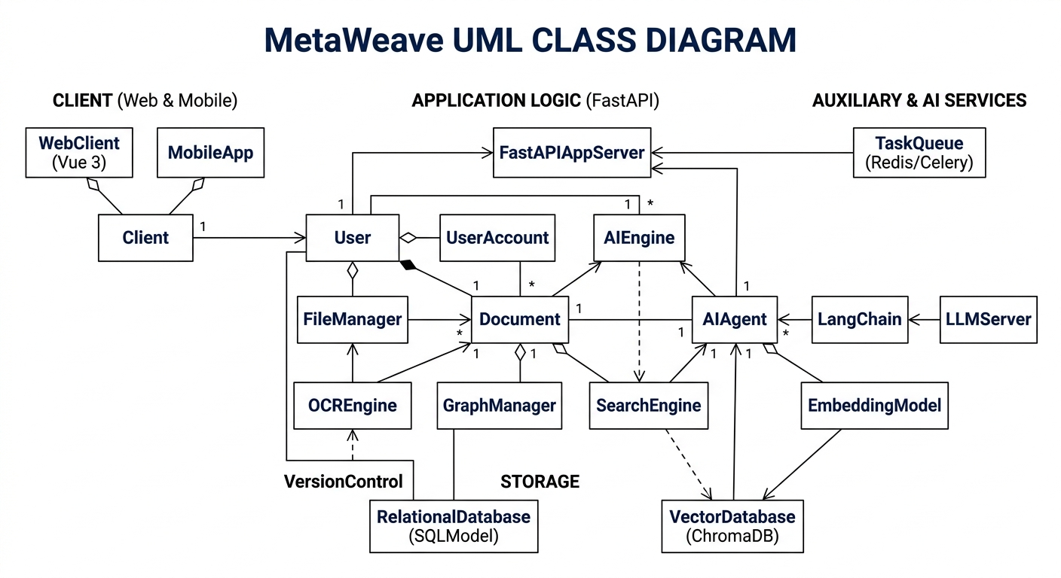
图3: 软件UML类图

相关方 | 软件功能和行为
普通用户 (知识消费者) | 1. 全量搜索：通过自然语言或前缀快速找回所需资料。
 | 2. 智能摘要：悬停或查阅时长文档的 AI 自动总结。
 | 3. 多端同步：在 Web 或移动端随时访问一致的知识库。
 | 4. 白话转换：将专业术语一键翻译为易懂内容。
知识管理者 (核心开发者/重度用户) | 1. 星空图谱交互：可视化感知文件关联与知识汇聚点。
 | 2. 双向链接维护：手动或自动建立文档间的逻辑丝线。
 | 3. 入库建议确认：根据 AI 建议对新文件进行分类与打标。
 | 4. 存证导出：为高价值文档生成带数字签名的 PDF 存证。
协作伙伴 (团队成员) | 1. 共享协同：在共享空间内进行多用户协作编辑与评论。
 | 2. 版本追溯：查看文件历史记录并执行版本回滚。
 | 3. 关联探测：发现不同成员文件间的深层隐藏关联。
系统管理员 (运维人员) | 1. 隐私审计与脱敏：监控系统内的敏感信息并执行自动脱敏。
 | 2. 数据资料维护：执行数据加密、自动化备份与完整性检查。
 | 3. 任务队列监控：管理后端 OCR 与 LLM 异步推理任务的负载。

  - 软件创新点分析
全模态语义感知与“黑盒”穿透技术 不同于传统笔记软件仅停留在文件名搜索，MetaWeave 原生集成了 OCR 视觉识别与流式解析引擎。通过将 PDF、图片、代码等非结构化附件实时转化为高维语义向量，系统彻底打破了非文本文件的“内容黑盒”，实现了从“文件名匹配”到“内容深度感知”的维度跨越。
基于星空图谱的自组织知识编织 项目摒弃了繁琐的人工打标签模式，创新性地引入了基于向量余弦相似度（Cosine Similarity）的自动关联算法。系统能够模拟大脑的联想机制，以“星空地图”形式动态呈现文件间的隐性逻辑链路，无需用户手动干预即可自动发现知识汇聚点，实现了知识库的自组织与自进化。
内置智能体（Agent）驱动的闭环工作流 系统不仅是存储容器，更是具备执行能力的智能中枢。通过 LangChain 框架封装的 AI Agent，用户只需通过自然语言即可触发复杂的工作流——如“提取最近三天的公告并生成周报”。这种 Function Calling（函数调用）机制将查询、总结、调度与导出无缝链接，大幅提升了从信息收集到智慧产出的转化效率。
防御性隐私脱敏与主动安全审计 针对数字化办公中的合规风险，MetaWeave 创新性地引入了“主动感知”安全机制。利用正则匹配与 DFA 敏感词过滤算法，系统能自动识别并拦截文档中的隐私信息（如身份证号、密钥等）进行脱敏处理。同时，结合重要日期提取功能，系统从静态记录转向主动预警，为用户提供具有防御性的数据管理体验。
高性能异步架构与分层存储优化 在底层实现上，系统采用了 FastAPI 异步架构与 Redis/Celery 任务队列的深度耦合。这种设计确保了 OCR 识别、大模型推理等高耗能任务不会阻塞用户的主业务流。结合 SQLite 元数据与 ChromaDB 向量索引的分层存储方案，确保了系统在处理海量碎片化数据时仍能保持毫秒级的响应速度。
- 可行性与潜在风险
  - 项目可行性分析
- 技术架构成熟度：采用 FastAPI + Vue 3 的主流全栈架构，前后端分离逻辑清晰，社区拥有海量的开源插件支持，能有效缩短开发周期并保证系统的稳定性。
- AI 集成方案闭环：通过 LangChain 框架集成大语言模型，已具备成熟的 Function Calling 机制，能够标准化地驱动爬虫、OCR 及搜索工具，技术落地路径明确。
- 硬件性能冗余：当前的消费级显卡与云端推理 API 性能已能支持实时语义向量计算。利用 ChromaDB 向量数据库，可在轻量级资源占用下实现万级文档的秒级检索。
- 数据感知技术支撑：PaddleOCR 与 BeautifulSoup 等底层库在处理非文本、非结构化数据方面已达到工业级准确率，为系统从“存储”向“理解”跨越提供了坚实基础。
- 市场需求契合度：针对个人知识库“整理难、检索难、黑盒化”的痛点，自动化编织与语义关联功能切中了数字化办公人群的刚需，具有极高的实用价值和转化潜力。
- 实时同步引擎设计： 系统基于 事件驱动架构 (Event-Driven Architecture)，利用底层操作系统的文件描述符监控机制，结合 Watchdog 异步监听库，实现了毫秒级的本地文件状态感知。通过 WebSocket 全双工通信协议，确保本地文件系统的物理变动与 Web 前端的虚拟知识图谱保持实时同步，消除了传统手动上传带来的数据滞后。
  - 潜在风险及应对
- 大模型幻觉与输出不确定性：AI Agent 在执行指令或总结文档时可能产生逻辑偏差。应对方案：引入 RAG（检索增强生成） 约束模型输出范围，并增加人工校验与溯源链接功能。
- 数据隐私与安全边界：由于系统需感知用户全量文件，存在敏感信息泄露风险。应对方案：内置 DFA 脱敏算法，并支持本地化部署或私有化 Embedding 模型，确保核心数据不离开用户侧。
- 复杂格式解析的鲁棒性：多栏目 PDF、手写图片或混淆代码可能导致解析率下降。应对方案：建立多级解析管道（Pipeline），当 OCR 失效时自动切换至布局分析算法进行补偿。
- 高并发下的系统能耗管理：大规模文档的向量化与推理任务极其消耗 CPU/GPU 资源。应对方案：采用 Redis + Celery 异步队列进行削峰填谷，并实现增量同步机制，避免重复计算。
- 知识图谱的语义偏移：随着文件量剧增，自动建立的语义链接可能出现噪声干扰。应对方案：引入用户反馈机制，通过简单的“确认/取消”操作持续微调关联算法的权重。
- 承担人员
组长(1名)：全面负责 MetaWeave 项目的全生命周期管理与技术路线决策，通过高效的资源配置与进度管控，确保智能知识中枢系统从研发到交付的高质量落地。
设计负责人(1名)：主导基于 Vue 3 响应式框架与 D3.js 动态引擎的前端架构设计，致力于打造多模态交互界面，实现海量碎片化数据在知识图谱中的全量透明化呈现。
需求分析负责人(1名)：深度挖掘个人知识管理场景下的核心痛点与业务逻辑，负责将复杂的非结构化处理需求转化为精准的功能定义，指导 Agent 智能体在实际应用中的决策边界。
代码负责人(3名)：依托 FastAPI 异步高并发架构与 LangChain 框架，负责核心业务逻辑与智能体协同层的深度开发，确保 RAG 增强检索与多维数据处理链条的稳健运行。
测试负责人(1名)：构建端到端的自动化质量保障体系，通过精细化的冒烟测试与回归测试，严控 OCR 识别精度、语义搜索准确率及多端同步过程中的数据一致性。
部署负责人(1名)：负责基于 Docker 的容器化集群编排与 CI/CD 自动化运维流水线建设，通过高性能的反向代理与负载均衡配置，保障 MetaWeave 系统在多用户并发下的稳定性。

- 参考文献
[1] 学术理论与核心算法
- Lewis P, Perez E, Piktus A, et al. Retrieval-Augmented Generation for Knowledge-Intensive NLP Tasks [J]. Advances in Neural Information Processing Systems, 2020, 33: 9459-9475. (RAG 技术的奠基性论文，支撑功能 4)
- Reimers N, Gurevych I. Sentence-BERT: Sentence Embeddings using Siamese BERT-Networks [C]. Proceedings of the 2019 Conference on Empirical Methods in Natural Language Processing, 2019. (向量检索与语义相似度的核心算法来源，支撑功能 2)
- Blei D M, Ng A Y, Jordan M I. Latent Dirichlet Allocation [J]. Journal of Machine Learning Research, 2003, 3: 993-1022. (支撑功能 6 的文档关联探测理论)
[2] 开发框架与技术标准
- Tiangolo S. FastAPI Documentation [EB/OL]. [2024]. https://fastapi.tiangolo.com/. (系统后端架构的核心参考)
- Chase H. LangChain: Building Applications with LLMs through Composability [EB/OL]. [2024]. https://python.langchain.com/. (Agent 智能体与 Function Calling 的实现标准)
- Chroma Team. ChromaDB: The AI-native Open-source Embedding Database [EB/OL]. [2024]. https://docs.trychroma.com/. (底层向量存储引擎参考)
- Du Y, Li C, Guo R, et al. PP-OCR: A Practical Ultra Lightweight OCR System [J]. arXiv preprint arXiv:2009.09941, 2020. (支撑功能 5 的图片文字识别技术方案)
[3] 知识管理与人机交互
- Bush V. As We May Think [J]. The Atlantic Monthly, 1945. (信息检索与知识互联的经典启蒙，适合作为项目背景的哲学支撑)
- Ahrens S. How to Take Smart Notes [M]. North Carolina: CreateSpace, 2017. (卢曼卡片盒笔记法，支撑功能 1/3 的双链与图谱设计思路)

